深 圳 大 学 实 验 报 告

课程名称： 编译原理

实验项目名称： 词法分析程序设计

学院： 计算机与软件学院

专业： 软件工程

指导教师： 蔡树彬

报告人：郑彦薇 学号：2020151022 班级： 软件工程01班

实验时间： 2023年3月21日至4月14日

实验报告提交时间： 2023年4月13日

教务处制

实验目的与要求：
目的：通过实验，加深对词法分析技术的理解并能进行应用。
要求:
第一部分：基于DFA的关键字、运算符和分隔符识别
- 参考你所使用的编程语言，定义你所处理语言的关键字、分隔符和运算符
- 采用“查表”和DFA两种方法，对比两种方法的识别效率
第二部分：基于DFA的标识符和无符号数识别
- 标识符为字母打头，后面是任意长度的字母或数字；
- 无符号数可由整数部分、小数部分和指数部分构成；整数、小数部分可单独出现也可依次出现，指数部分需跟随在整数或小数后；
- 给定一个字符串（源代码文件），切分并输出里面的标识符和无符号数，对无符号数，计算并输出其数值（禁用数字串直接输出，不要使用字符串转数值相关函数，使用单个字符转数值的形式）
第三部分：基于DFA的分词程序
输入文件：普通源码文件，如实验1的源代码；空白、注释等按普通定义
输出文件：除去输入文件中的空白、注释；并切分、输出源程序中的单词。例如，输入文件的内容是“for(int i=0;i<5;i++) {sum +=i;} //这是有问题的循环”输出是
异常提示：对输入文件中的异常，按最长匹配的原则输出可识别部分的内容及所在位置（行号+下标），然后结束运行即可。
(FOR关键字，for)
(左括号，( )
(INT关键字，int)
(标识符，i)
(赋值运算符，=)
(整数，0)
(分号分隔符，；)
(标识符，i)
(小于运算符，<)
(整数，5)
(分号分隔符，；)
(标识符，i)
(自增1运算符，++)
(右括号，))
(左花括号，{)
(标识符，sum)
(加赋值运算符，+=)
(标识符，i)
(分隔符，；)
(右花括号，})
选做部分：正则表达式引擎的设计
通过实现系列算法，可以将正则表达式转换成NFA，再确定化、最小化为DFA，最后利用DFA进行单词的匹配。应用这种思路，实现一个正则表达式的引擎，能支持连接、选择和闭包3种基本结构。
方法、步骤：
要完成本实验，依据实验要求进行分解，需要完成的实验步骤是：
- 如何将“当前状态，遇到字符，进行处理，下一状态”的基本DFA描述变成代码？
①定义枚举类型State表示DFA的状态；处理函数ProcessFunc，对DFA状态进行处理；状态转移函数StateTransFunc，能够根据当前状态和输入字符得到下一个状态。采用函数指针数组存储上述两种函数，通过上述3部分实现“当前状态，遇到字符，进行处理，下一状态”这一DFA描述框架。
②对于若干个状态以及状态转移，定义若干个处理状态函数，对应DFA中的每一个状态，对当前状态进行处理。同样的定义若干个状态转移函数，分别对应DFA中的一个状态和输入，计算具体的下一个状态。
③遍历输入的字符串，根据当前状态和输入字符调用相应的函数对下一个状态进行计算，并更新当前状态。
实现的代码框架如下：
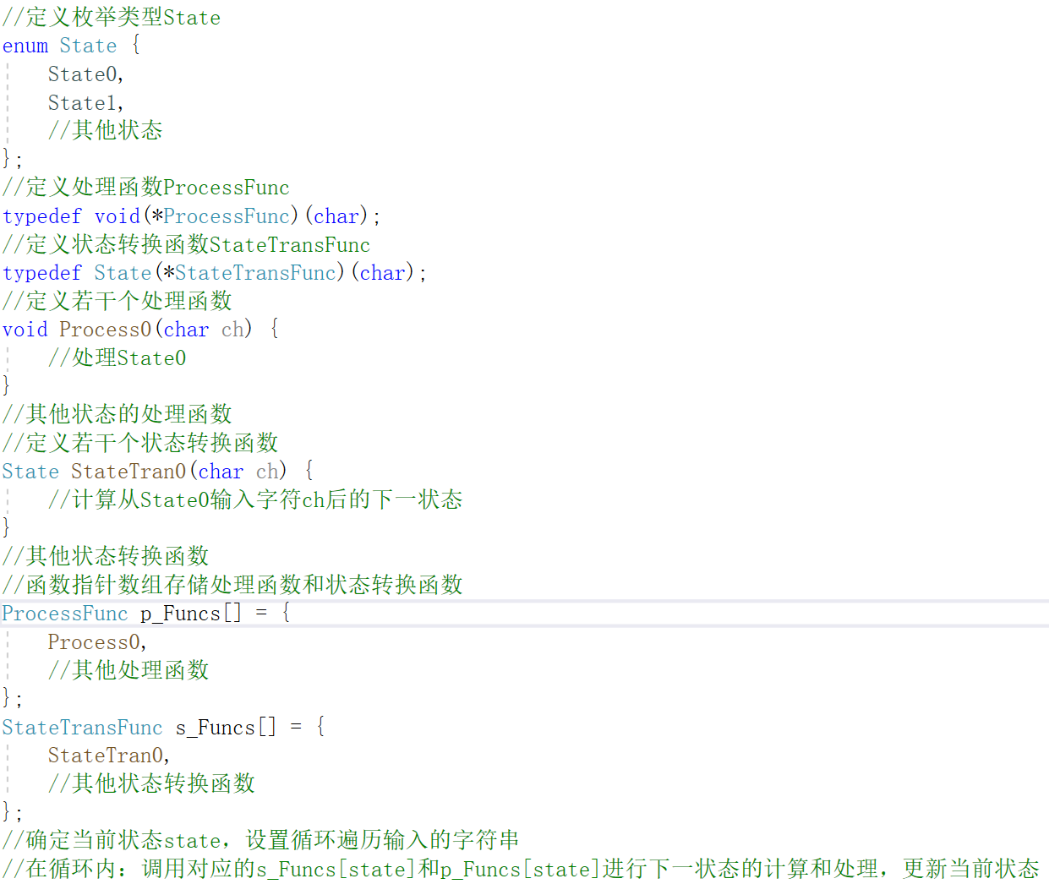
- 如何利用DFA，快速识别数量有限的关键字、运算符和分隔符？
对于数量有限的关键字、运算符和分隔符，可以把它们看成一个独立的字符，并为每一个字符确定一个接受状态。然后为每一个字符确定一个状态以及状态转换函数，识别输入的代码字符串，遍历每一个字符，判断当前状态和输入该字符的下一个状态，如果计算得到的状态为接受状态，则输入字符为关键字、运算符或分隔符。
- 如何利用DFA，识别标识符？并如何与关键字进行区分？
对于标识符识别和关键字识别，分别定义一个标识符DFA和关键字DFA。对于输入的代码字符串，识别其中的标识符，在定义的标识符DFA下，根据当前状态和下一个字符，计算出下一个状态，遍历整个字符串，如果能够找到一个接受状态，则说明识别到标识符；关键字DFA的识别同理。如果使用标识符DFA识别字符序列成功，则输出该字符序列为标识符；如果失败，则此时再使用关键字DFA进行识别，识别成功则输出该字符序列为关键字；否则说明该字符序列不是关键字也不是标识符。
对于能够同时被标识符DFA和关键字DFA识别的字符序列，应该输出该字符序列为关键字而不是标识符。
- 如何利用DFA，识别无符号数并计算其数值？
类似上述对其他类型数据的识别，可以定义一个无符号数DFA，然后确定开始状态和接受状态以及状态之间的转换函数。对于无符号数，转换条件应该是从上一个状态到下一个状态，字符串的开头是0~9，到下一个状态的条件是字符串的结尾是0~9。除了开始状态，其他状态都可以定义为接受状态，即DFA可以识别任意长度的无符号数。
若识别成功，对于识别得到的无符号数，统计其位数，然后利用每一位乘以对应10的n-i次方即可计算其数值。
- 如何将第一、二部分识别各种单词类别的DFA合并成一个大的DFA，用于完成代码的词法分析？
在两个DFA的状态表中添加一个新的状态，连接这两个DFA的起始状态到这个新状态，实现合并，然后根据输入字符进行状态转移。在识别过程中，按照合并后的DFA状态转换表，进行状态转移，直到到达一个终止状态，然后根据终止状态判断当前是关键字、运算符和分隔符的终止状态，还是标识符和无符号数的终止状态。对不同类型的字符序列进行识别，输出相应的token，从而实现代码的词法分析。
- 最长匹配和搜索回退是什么意思，在前面的代码中是如何体现？
最长匹配和搜索回退是文本处理中常用的两种技术。
最长匹配：指在一段文本中查找某个模式时，找到所有可能的匹配，然后选择其中最长的匹配结果作为最终结果。如上述在对标识符和无符号数进行切分时，就是以其他符号作为终止，将终止前的最长匹配结果作为识别的token。
搜索回退：指在一段文本中查找某个模式时，如果当前位置无法匹配，则回退到前面的位置重新开始匹配。这种技术常用于正则表达式的匹配、语法分析和图像识别等领域。
两者并不是互斥的概念，在某些情况下，还需要结合使用。
实验过程及内容：
- 基于DFA的关键字、运算符和分隔符识别
- 基于编程语言定义所处理语言的关键字、分隔符和运算符
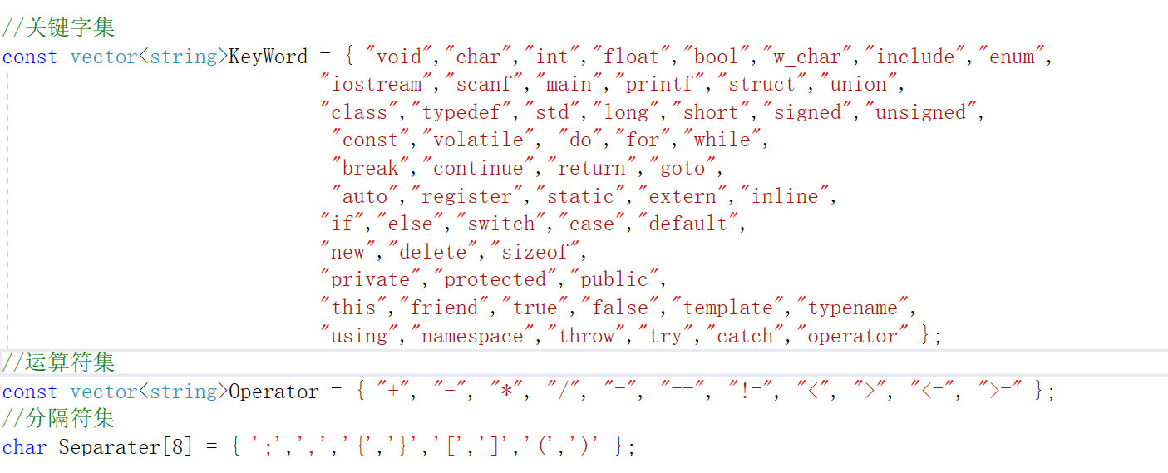
- 采用“查表”和DFA两种方法，对比两种方法的识别效率
  - 查表方式识别关键字、分隔符和运算符
- 定义一个识别类，包含用户输入的字符串、用于存储字符串中关键字的keyword、存储运算符和opeword以及存储分隔符的sepword。采用的数据结构如下：
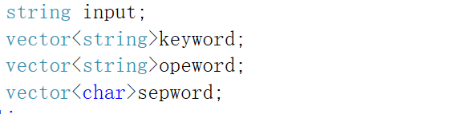
- 对于关键字的识别：因为关键字不是单个的字符，因此使用string中的find方法实现字符串中关键字的查找。遍历定义的关键字集合，取出每一个关键字，然后判断能否在输入的字符串中找到相应的子串，如果可以，则将当前的关键字存放到keyword中。具体操作方法如下：
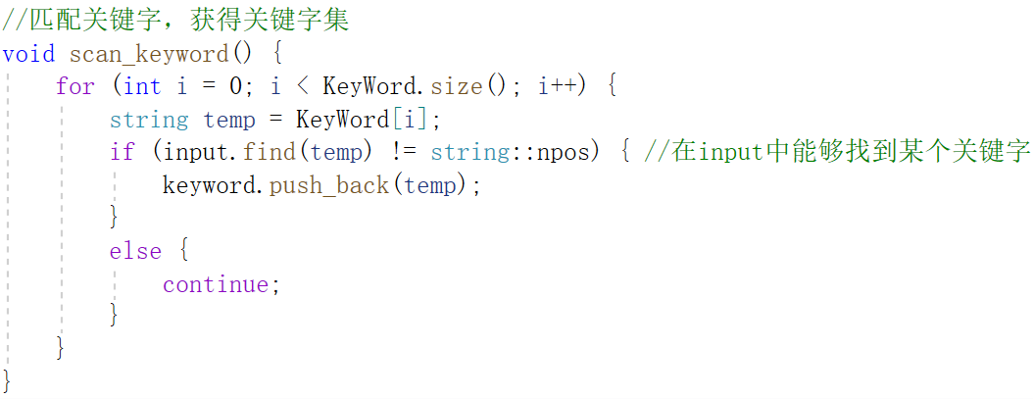
- 对于运算符的识别：遍历运算符集合，取出每一个运算符，然后与输入的字符串中的字符一一对应，如果匹配成功，就将该运算符放入opeword中。第一次找到这个运算符即说明当前字符串中已经存在该运算符，可以使用break提前退出循环，结束对该运算符的识别。具体操作方法如下：
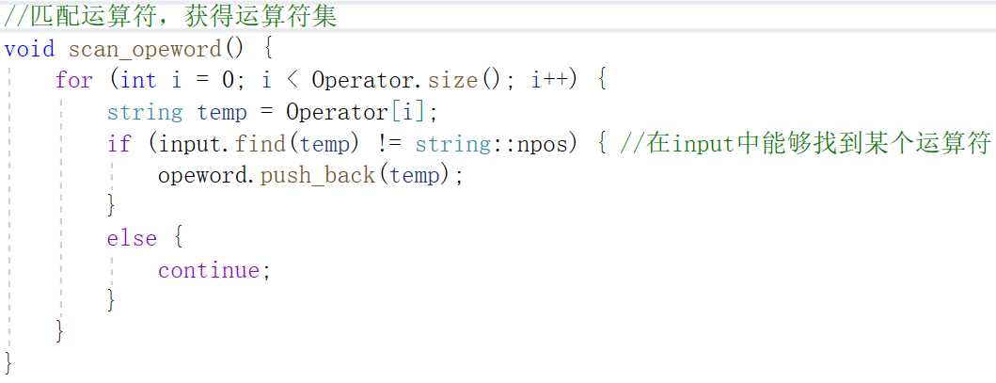
对于分隔符的识别同理。
- 运行程序，测试关键字、运算符和分隔符的识别：
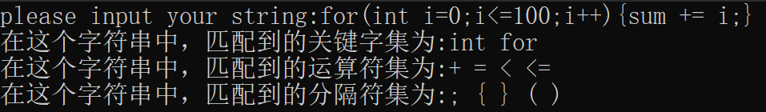
  - DFA方式识别关键字、分隔符和运算符
- 使用unordered_set数据结构存储C++语言下的关键字集、运算符集和分隔符集，可以使用其中的count方法判断输入的字符串中是否含有某个关键字、运算符或分隔符。
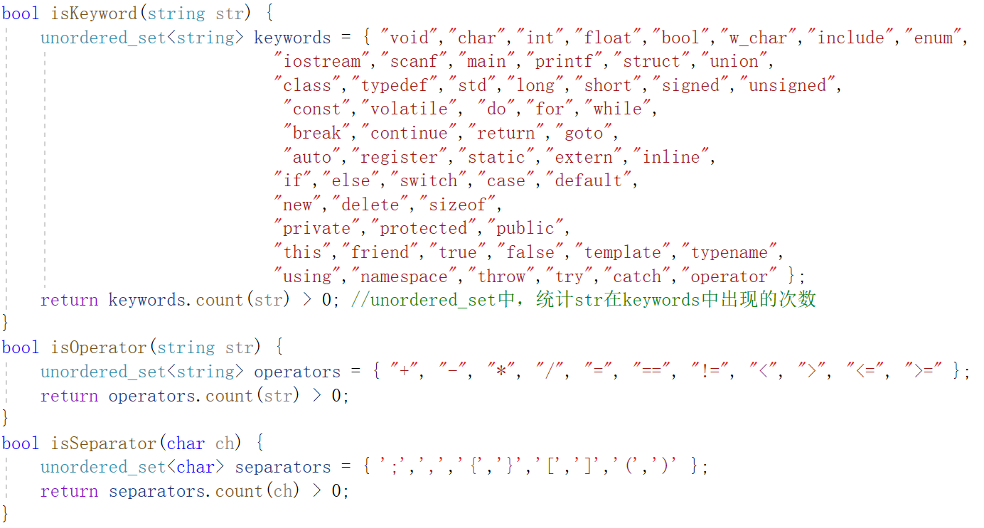
- 基于DFA方式的识别，按照方法、步骤1中所述，可以按照当前状态→输入字符→下一状态的思路，分别得到输入的C++语言中的字母子串、运算符子串或分隔符字母。如对于关键字，读取输入字符串的每一位，当识别到字母时，将其添加到当前待判断的子串的尾部，然后对于分隔出来的字母子串进行判断，如果在关键字集合中，该子串出现的次数大于0，说明查找到该关键字，将它放到关键字列表中。
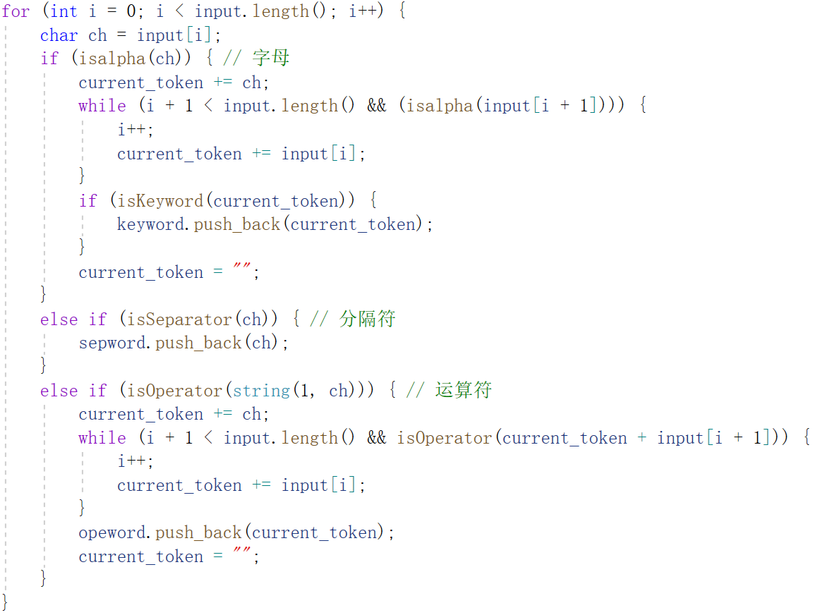
- 通过上述方法从字符串识别得到的关键字集、分隔符集和运算符集，还需要进行去重处理。使用vector数据结构进行存储，就可以结合sort和erase进行去重。
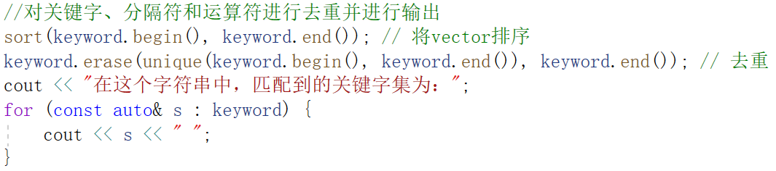
- 运行程序，测试关键字、运算符和分隔符的识别：
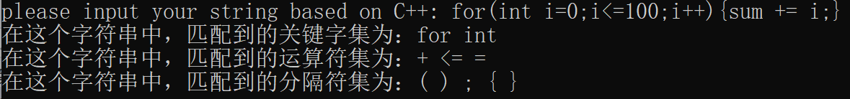

- 基于DFA的标识符和无符号数识别
- 思路：基于DFA实现标识符和无符号数的识别，可以首先定义识别DFA，构造出其状态转换表，然后使用状态转换表对输入的字符串进行匹配。构造的状态表可以为：
状态（代码中用0~4表示） | 字母 | 数字 | 其他
开始状态q0 | q1 | q2 | q3
q1 | q1 | q1 | q3
q2 | q4 | q2 | q3
终止状态q3 | q4 | q4 | q3
对上述状态表进行解释：q1表示标识符状态，q2表示无符号数状态，q3表示其他字符状态，该状态作为终止状态。对于输入的字符串，因为标识符以字母开头，后面可以是任意长度的字母和数字，于是当开始状态q0识别到字母时，进入标识符状态q1，继续识别到字母和数字时，仍处于当前状态，直到遇到其他字符进入终止状态q3。同样的，当开始状态q0识别到数字时，进入无符号数状态q2，如果继续识别到数字，则保持当前状态进行无符号数的识别，如果遇到字母或其他字符，则进入终止状态。
在实现中，对于上述是字母、数字还是其他字符的判断，可以借助isalpha()方法和isdigit()方法实现。使用一个二维数组存放上述状态表，读取文件获得每一行输入。然后定义一个构建中的token，如果识别到字母和数字，则不断添加到token中，直到遇到其他字符。如果是无符号数，需要使用过单个字符转数值的形式得到其数值。
- 代码实现：
  - 定义状态表
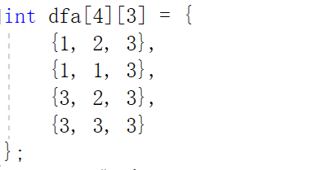
  - 识别字母、数字或其他字符，进行对应的状态转换
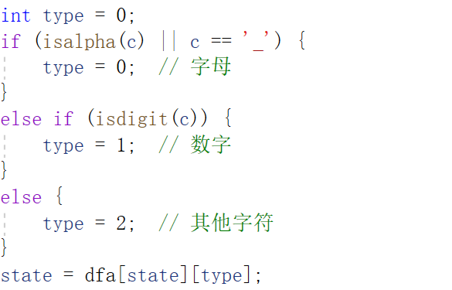
  - 判断当前状态是否为结束状态，如果不是则说明正在进行token的创建（即标识符或无符号数的继续识别），如果是则输出当前识别结果，并重置token值和state值
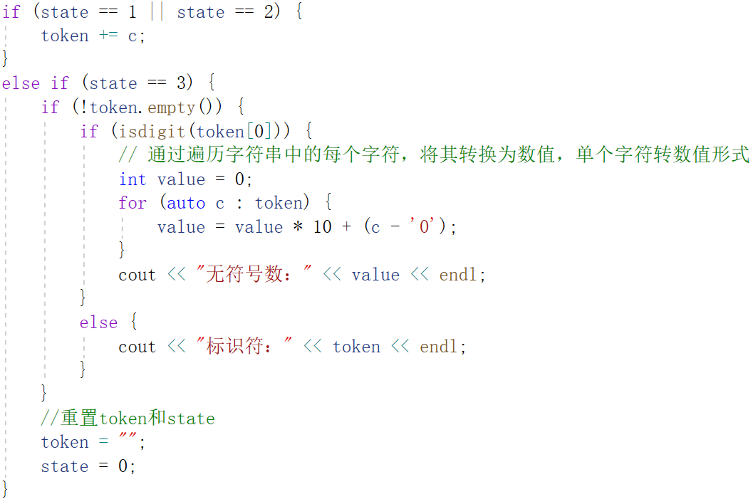
- 运行程序：
读取的txt文件内容为：
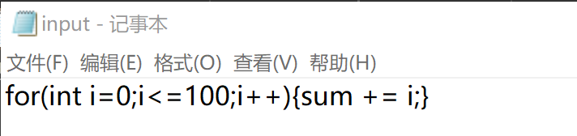
可以看到程序已对标识符和无符号数进行了切分，并计算出无符号数的数值。
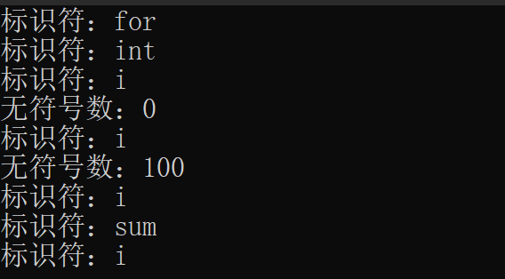

- 基于DFA的分词程序
- 根据方法、步骤中的5中的合并方法，可以重新定义DFA的状态转换表为
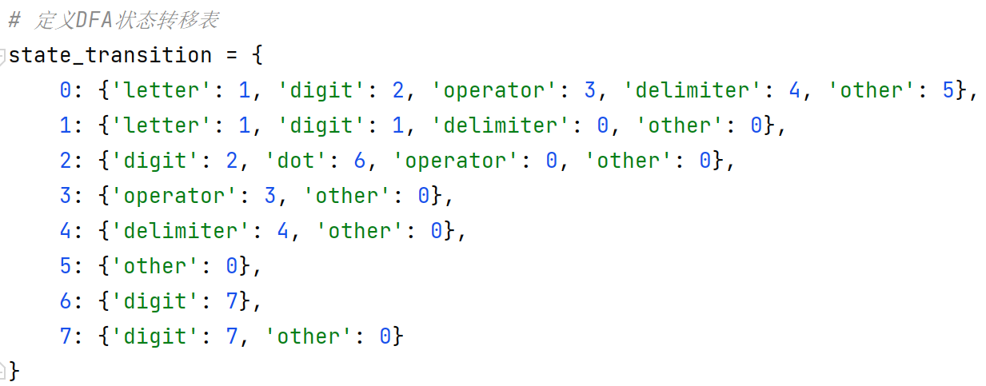
这里使用python实现该分词程序，重新规定关键字、分隔符和运算符如下：
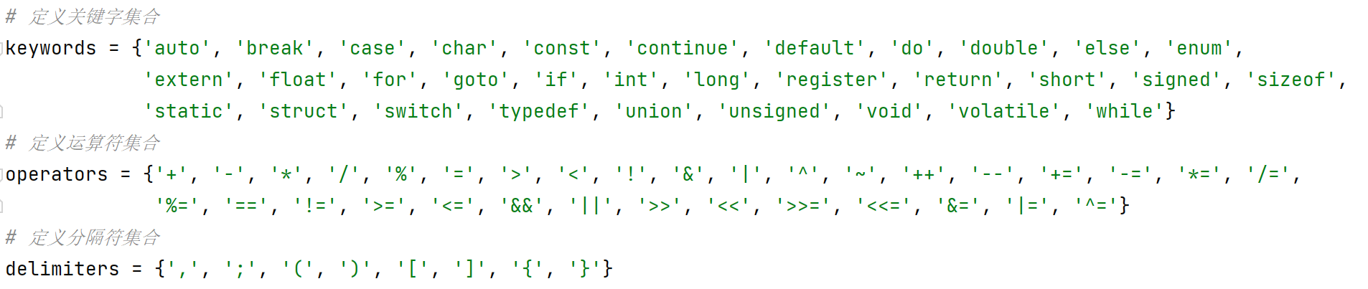
- 代码实现：
  - 定义注释和空白字符的正则表达式，去除文件中的注释和空白字符。
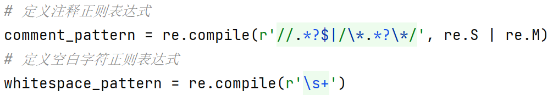
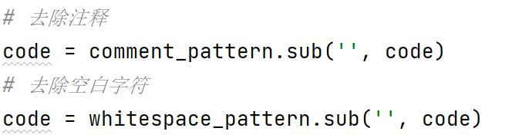
  - 接着就可以开始逐行读取文件，对其进行去注释的操作。这里实际上应该也对空白进行忽略，但在实际操作过程中，如果在切分前就对空白进行去除，关键字可能会跟标识符连接，导致最终的识别结果有误，于是在这里我没有真正对空白进行去除，而是把它作为一个“other”类型的字符存在，当读到空白时，可以进入接收状态。
根据上述状态转换表，可以依次读取文件中每一行代码的每一个字符，然后记录字符的类型。
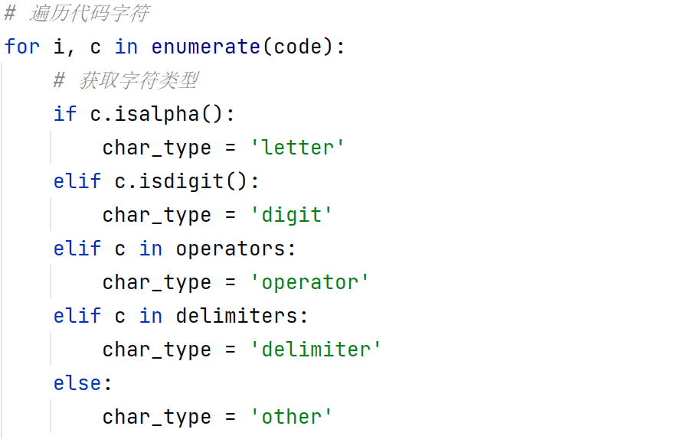
相对于当前状态去更新读入新字符后的状态，如果为终止状态，则进行切分。并把切分结果以及其对应的类型添加到tokens中。
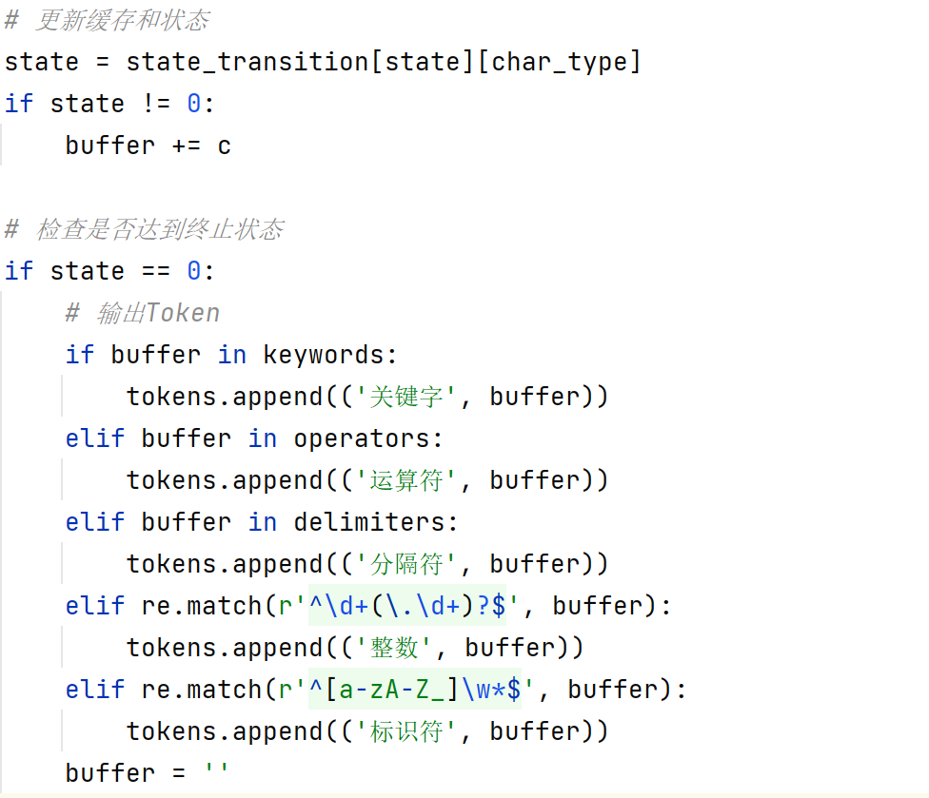
  - 对于当前程序，还需检查是否存在未处理的缓存，如果有，对未处理缓存重复上述判断并添加的操作。最后遍历tokens进行输出即可。
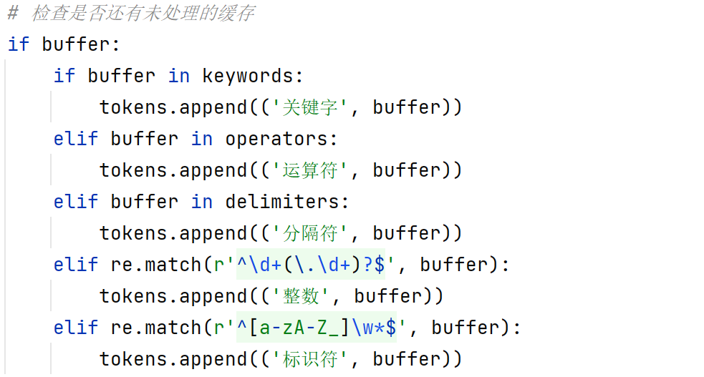
- 运行结果：
运行下图所示的c程序
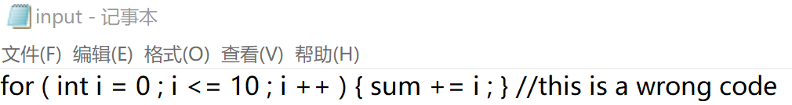
可以看到运行结果中已经对不同类型的数据进行了切分
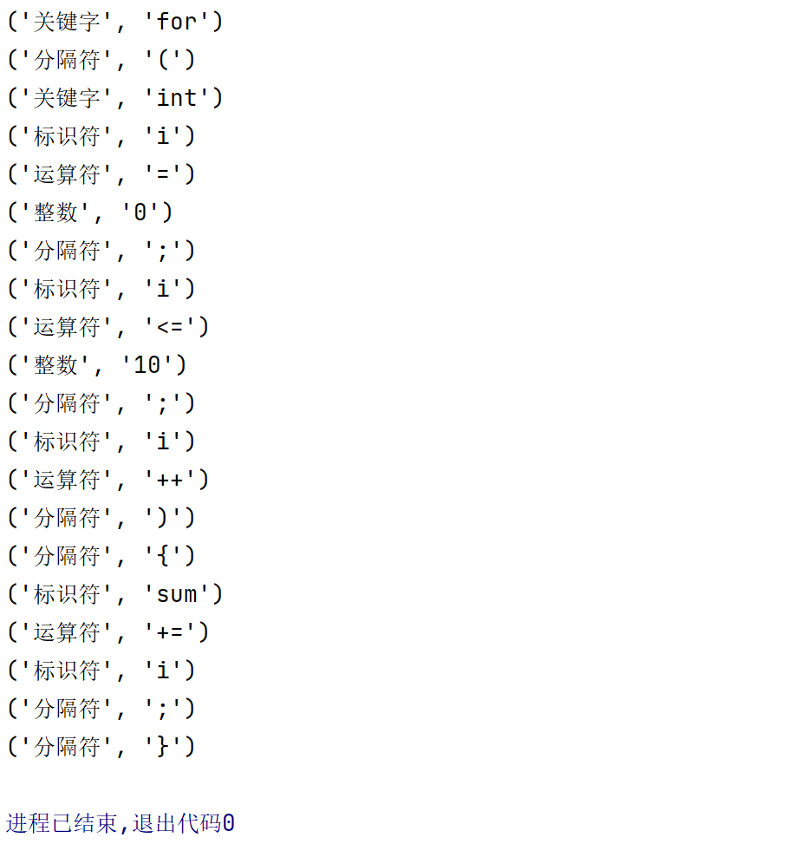
由于代码中对关键字、分隔符和运算符的定义中，每个集合所包含的元素较多，为减少代码对识别结果判断的冗余，在我的程序中没有进一步去识别具体是哪一个关键字。
实验结论：
- 为了验证你第一部分编写的程序是准确的，你设计了什么测试数据（测试用例至少包含1个正例、1个违例、1个临界例）进行测试，得到的结果如何。
在实验过程与内容部分，我对正例的测试结果进行了展示，接着设置违例、临界例对程序进行进一步测试。
- 设置违例进行测试：
当输入的字符串中包含非法字符（如中文字符）时，可以看到程序无法正常运行。
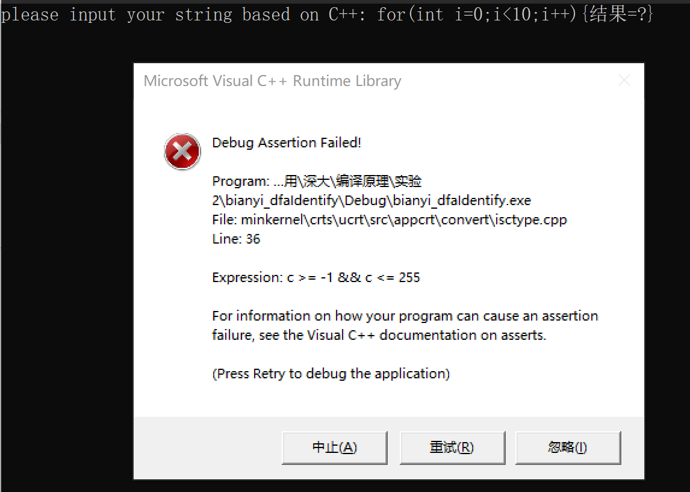
可以在程序中加入是否存在中文的判断：定义一个判断方法，如果输入的字符串中包含中文，输出错误信息，然后退出程序。
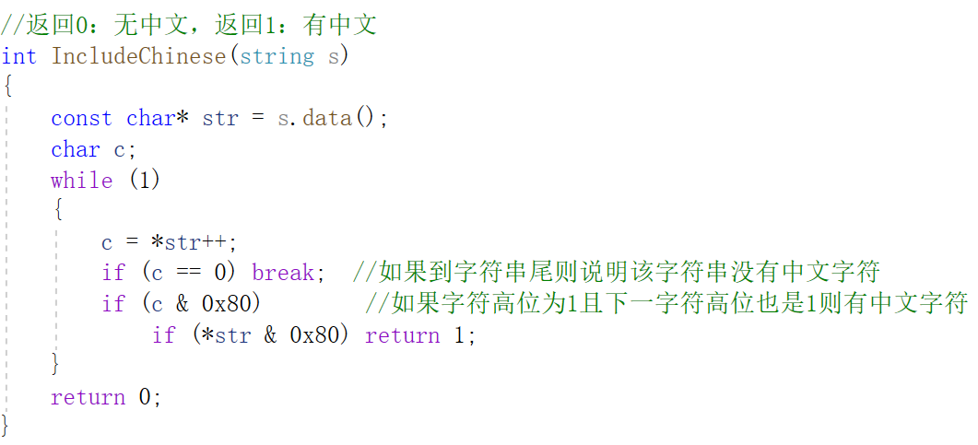
再次输入违例，可以看到程序输出了报错信息。
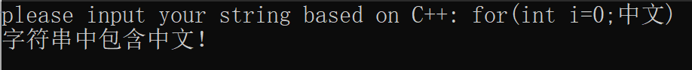
- 设置临界例进行测试：
当输入的字符串中为空时，可以看到程序仍然打印了空集合。
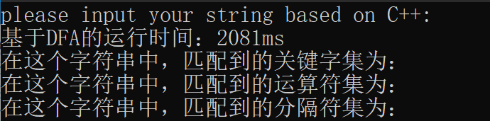
此时在程序中加入输入字符串为空或集合为空的判断，然后输出相应的判断结果。
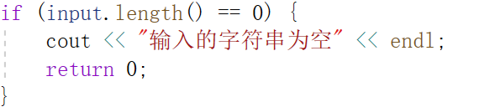
运算符和分隔符集是否为空的判断同理。
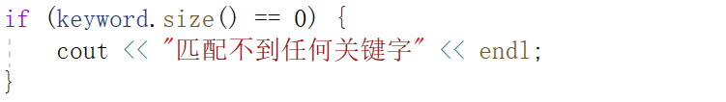
再次输入临界例，可以看到运行结果为：
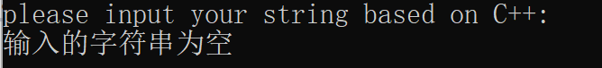
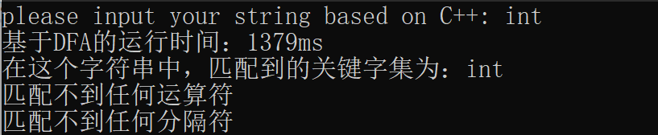
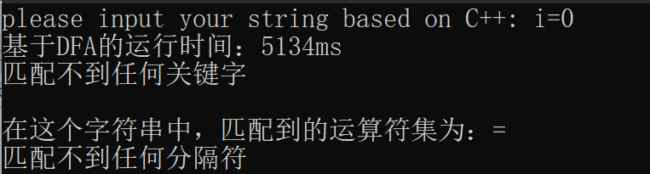
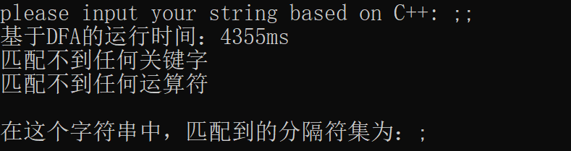

- 为了验证你第二部分编写的程序是准确的，你设计了什么测试数据（测试用例至少包含1个正例、1个违例、1个临界例）进行测试，得到的结果如何。
在实验过程与内容部分，我对正例的测试结果进行了展示，接着设置违例、临界例对程序进行进一步测试。
（1）设置违例进行测试：
同理于1中违例的设置，可以在程序中加入输入代码中是否存在“不支持的字符”的判断，如果存在不支持的字符，打印相关的错误信息。这里可以通过在状态表中添加一个不支持状态实现。当遇到不支持的字符时，DFA进入该状态。在对状态进行判断时，如果遇到该状态，则输出相应信息。
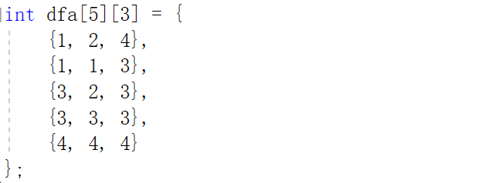
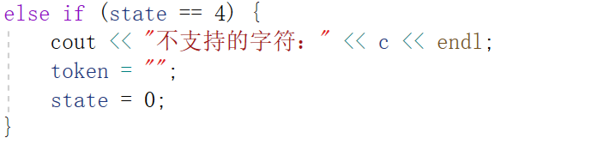
因为程序仅仅只是对标识符和无符号整数进行识别，于是分隔符等对于当前程序来说，就是不支持的字符。运行程序，可以看到程序对相应信息进行了打印
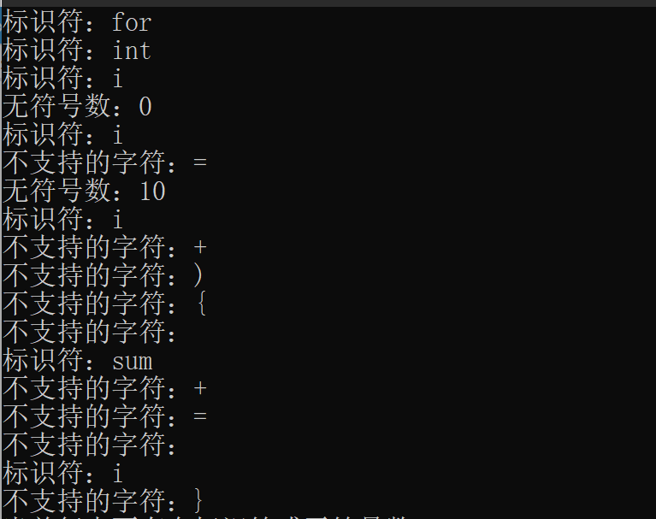
（2）设置临界例进行测试：
同理于1中临界例的设置，可以设置输入的代码中不存在标识符或无符号数的临界例，相对的，在程序中加入当前没有识别到标识符或无符号数的判断，对判断信息进行输出。
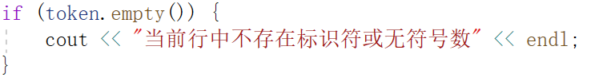
在输入的代码文件中加入一行注释符
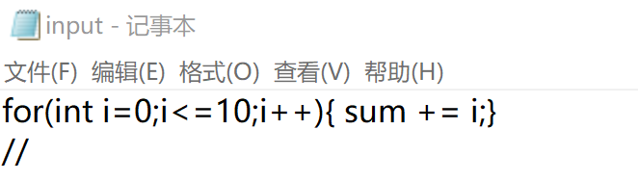
运行程序，可以看到程序对相应信息进行了打印。
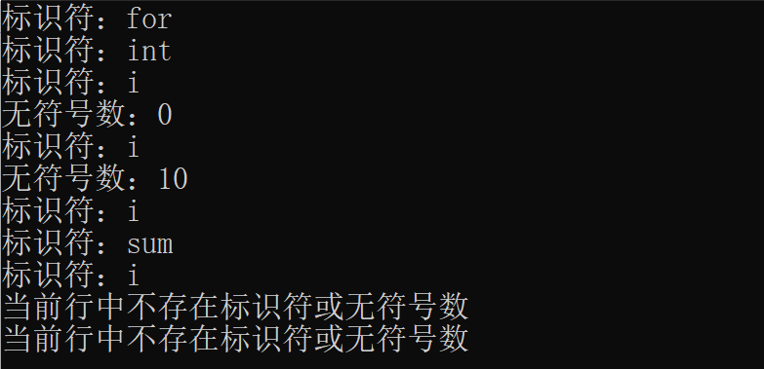
- 为了验证你第三部分编写的程序是准确的，你设计了什么测试数据（测试用例至少包含1个正例、1个违例、1个临界例）进行测试，得到的结果如何。
在实验过程与内容部分，我对正例的测试结果进行了展示，接着设置违例、临界例对程序进行进一步测试。
（1）设置违例进行测试：
同理于1、2的违例，我们可以在程序中加入对不支持的字符的判断。在该python程序中，我们已经在状态表中定义了一个other状态，要对错误信息进行输出，只要在对状态进行判断的时候，加上当状态为other时，把当前识别结果记录为“不合法”，然后同样加入待输出的tokens中。
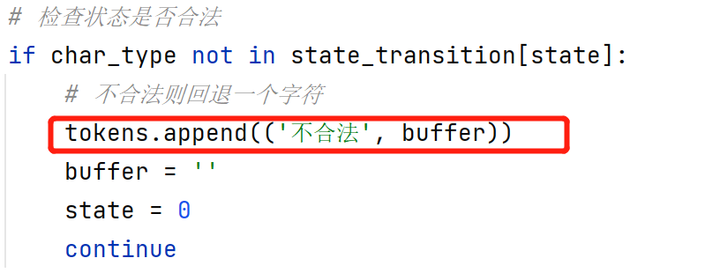
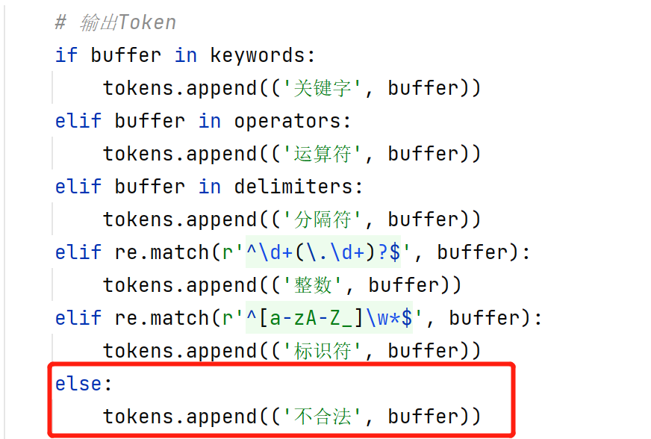
在读取文件时，还可以直接在读取过程中加入对是否有中文进行判断。
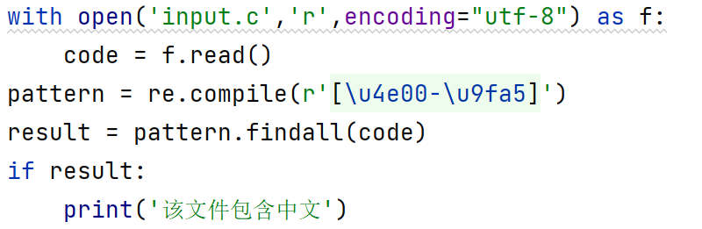
现在在文件中加入中文，运行程序，可以看到程序对相应的信息进行了输出。
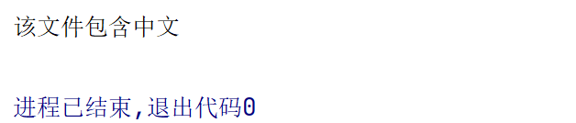
（2）设置临界例进行测试：
设置临界例：在input文件中，有两个运算符连续存在
运行程序，可以看到程序对该情况判断为“不合法”并将错误信息进行了输出（只截取该部分输出结果）。
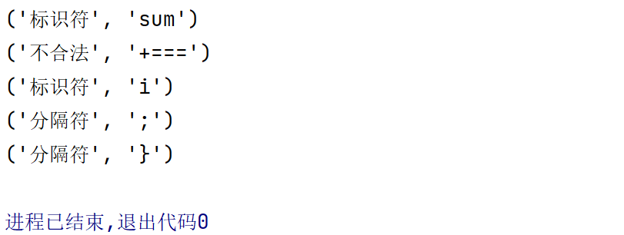

心得体会：
通过本次实验，对如何识别出某编程语言下字符串的关键字、分隔符、运算符等字符序列进行识别。并学会如何基于DFA，确定识别过程中可能出现的状态以及状态之间的转换条件，能够设置相应的状态转换表，以实现基于DFA的词法分析程序。
一个基于DFA的词法分析器是编译器中的一个重要阶段，它能够将源代码转换成一个个token，为语法分析和语义分析提供基础数据。可以通过手写实现词法分析器，也可以使用生成工具lex、flex等，还可以使用正则表达式。
指导教师批阅意见：

成绩评定：

指导教师签字：蔡树彬
2023年4月18日
备注：

